

**Классный вестник**

**Февраль 2019, №5**

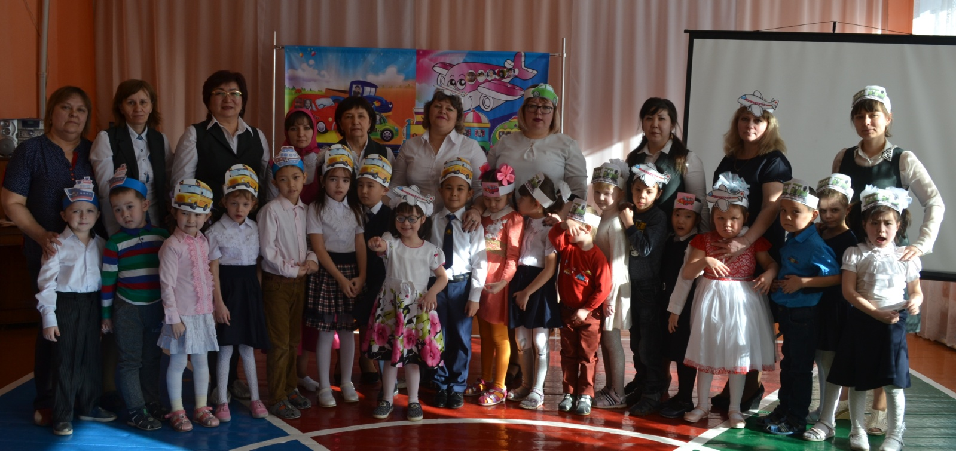

**Издательство**

**Областная специальная коррекционная школа-интернат №1**

**г. Кокшетау**

**Классный вестник**

**Февраль 2019, №5**

**Читайте в номере:**

* **Дошкольники едут, летят и плывут навстречу новым знаниям**
* **Наши воспитанники на Областной Специальной Зимней Спартакиаде**
* **Жұлдызай учит побеждать!**
* **Мы выбираем жизнь!**
* **«Афганистан болит в моей душе…»**
* **Постановка школьного кукольного театра «Заюшкина избушка»**

**Редактор газеты «Классный вестник»**

**Смирнова О.И.**

**Дошкольники едут, летят и плывут навстречу новым знаниям**

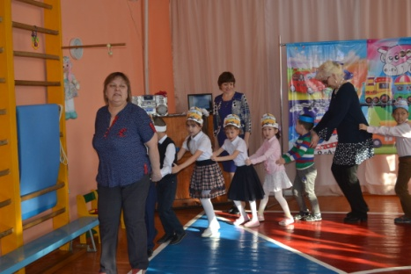

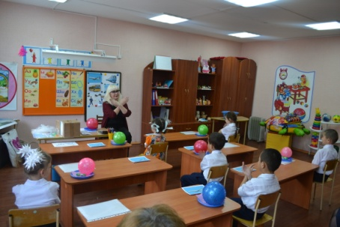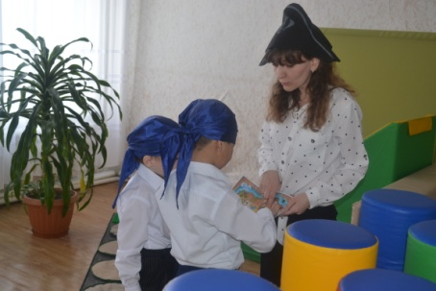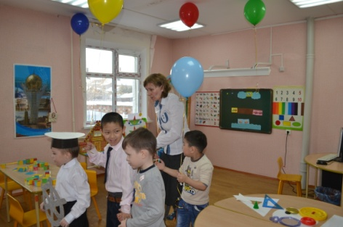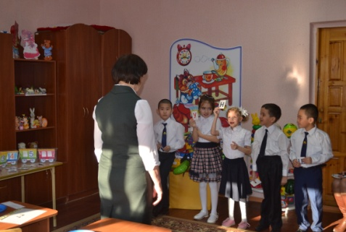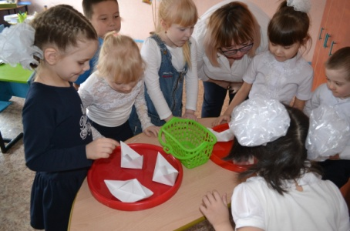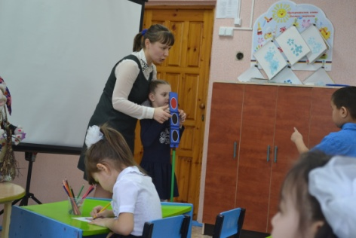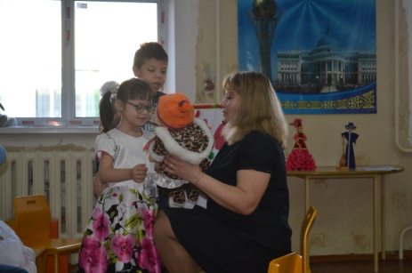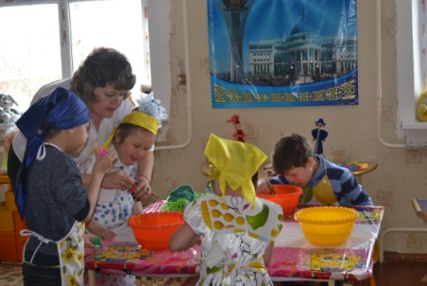25 февраля стартовала декада дошкольного отделения. Как обычно, всё началось с мероприятия для ребят, где их в игровой форме настроили на тематику предстоящих занятий. К слову сказать, в этом году педагоги решили выбрать тему транспорта. Главным героем праздника стала девочка Маша, которая живет вместе с мишкой в лесу и никогда не видела ни машин, ни поезда, ни какого-либо другого транспорта. Наши услужливые малыши рассказали ей и показали всё, что знали об этом сами. А в конце мероприятия пригласили Машу и всех собравшихся гостей к ним на открытые занятия, где ребята будут расширять свои знания в рамках предложенной темы.

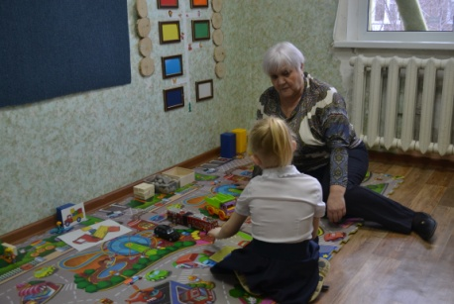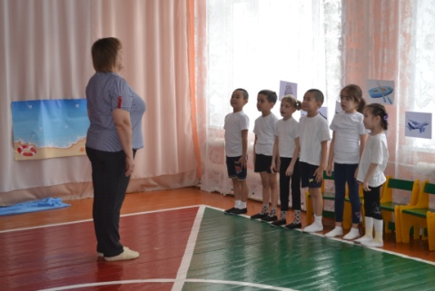Был дан достойный старт. А затем последовала череда открытых занятий, где педагоги делились опытом, анализировали и обсуждали. В общей сложности было продемонстрировано 12 занятий. Всех их объединяла общая тематика – 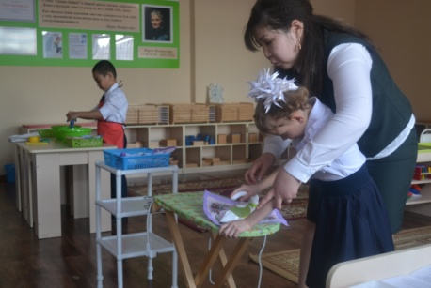«Транспорт». Вместе с воспитателями ребята ехали в импровизированном автобусе, попутно усваивая правила поведения в общественном транспорте, с психологом искали по карте сокровища в сенсорной комнате, с учителями-дефектологами знакомились со светофором, учились составлять различные виды транспорта из геометрических фигур, закрепляли умение сортировать транспорт по способу передвижения и даже 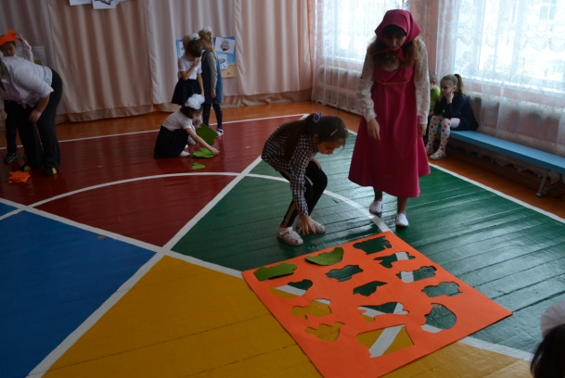познакомились с новой буквой.

В завершении декады для учащихся было организованно спортивное развлечение, все задания и игры в котором также были связаны транспортом.

Весь этот ажиотаж и пятидневную суету ребята восприняли как маленькое увлекательное приключение. Им, несомненно, было интересно, ну а педагогам, надеемся, полезно.

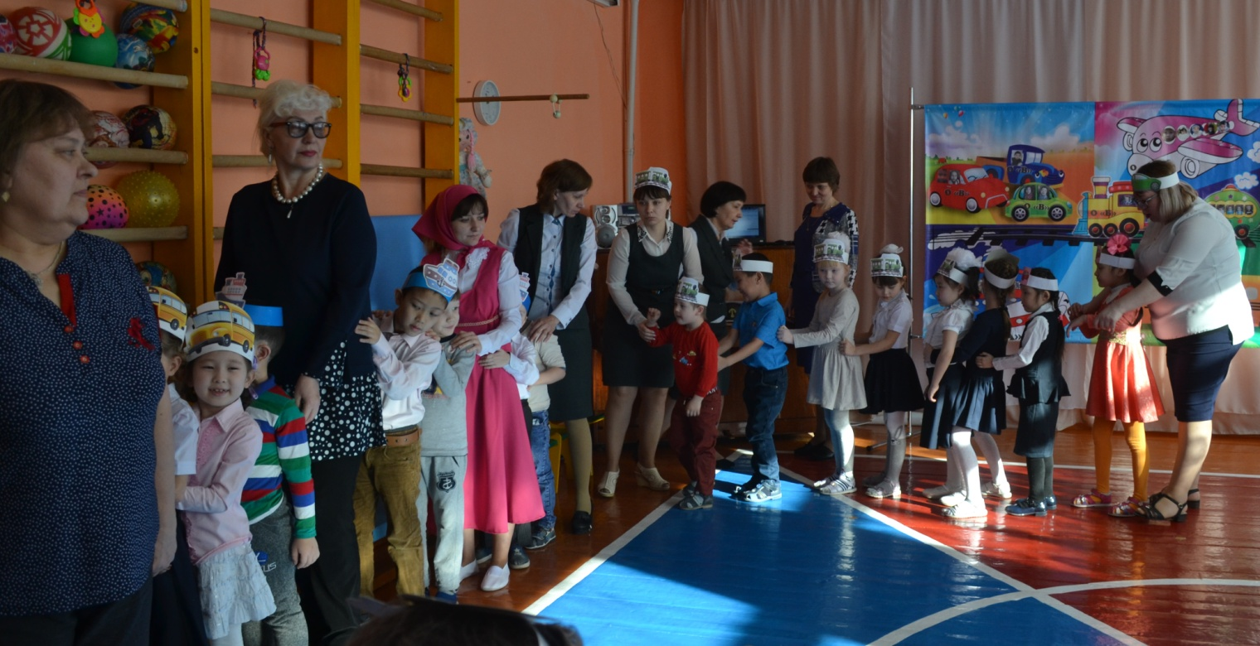

**Наши воспитанники на Областной Специальной Зимней Спартакиаде**

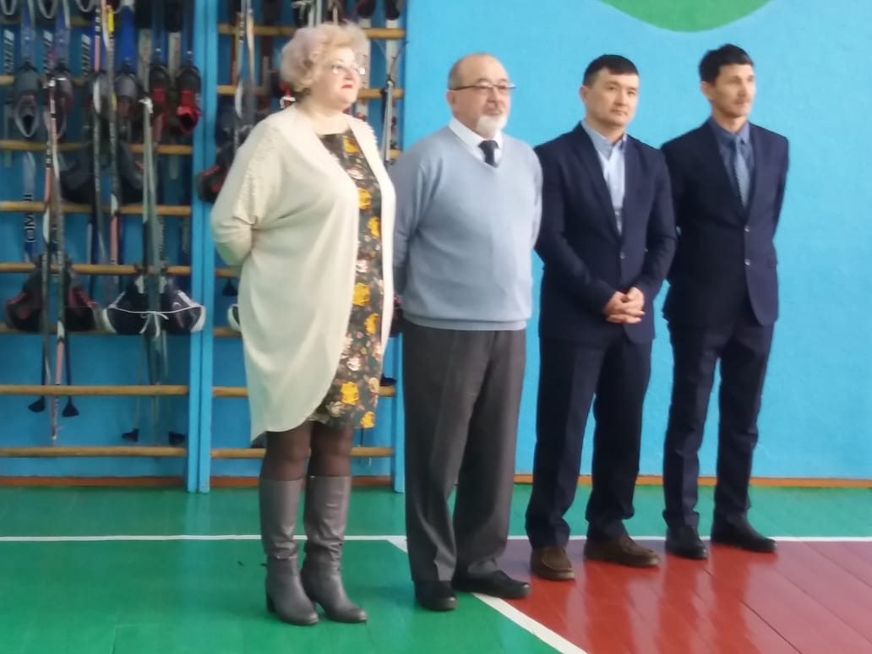С 26-28 февраля в городе Кокшетау проводилась Областная Специальная Зимняя Спартакиада по лыжным гонкам и конькобежному спорту. Церемония открытия проходила в спортивном зале нашей школы. Приняли участие ОСКШИ №1 г.Кокшетау, ОСКШИ№2 г.Атбасар, ОСКШИ№4 г.Кокшетау, Урюпинский детский дом, СШ№19 г.Кокшетау и ЦОССУ села Купчановка.

Почетными гостями церемонии открытия стали Караулов К.Т. – начальник отдела управления физической культуры и спорта Акмолинской области, Ибраев М.У. – председатель по инклюзивному образованию в Акмолинской области, Бурдинская О.В. – директор ОСКШИ №1 г.Кокшетау, Шарипов Д.Е. – председатель ОО «Специальная Олимпиада Кокшетау» в Акмолинской области. Учебно-методический центр для одаренных детей г.Кокшетау провел церемонию открытия и предоставил песенные номера. Во второй половине дня прошли предварительные соревнования по лыжным гонкам на 300 и 500 метров.

В течение двух дней на лыжной базе ОСДЮШОР №2 г.Кокшетау, определяли сильнейшего в дистанциях 25 м, 50 м для слабого дивизиона, 100 м для среднего дивизиона и 300м., 500 м., 1000 м., эстафета 4*100м.

Ребята смогли попробовать себя не только в лыжных гонках, но и в конькобежном спорте, которые, кстати, включены в программу Параолимпийских и Сурдоолимпийских игр.

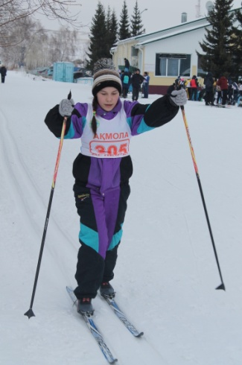По итогам у наших воспитанников следующие призовые места:

Лыжные гонки 50 м:

1 место – Магзумов Мирас, Тойжанова Томирис.

2 место – Мухан Мирас, Рейтарова Кристина.

Лыжные гонки 100 м:

1 место – Магзумов Мирас, Рейтарова Кристина.

2 место – Мухан Мирас, Тойжанова Томирис.

Лыжные гонки 300 м:

1 место – Постных Галина, Шмидт Ирина.

2 место – Букаткина Арина.

Лыжные гонки 500 м:

1 место – Кругляков Юрий, Гаас Олег, Букаткина Арина.

2 место – Яковлев Данил, Постных Галина, Шмидт Ирина.

3 место – Басалаев Денис, Ковалев Алексей.

Лыжные гонки 1000 м:

1 место – Ковалев Алексей.

2 место – Гаас Олег.

3 место – Яковлев Данил.

Лыжные гонки 2000 м:

2 место – Кругляков Юрий.

3 место – Басалаев Денис.

Неизменно - и победители, и побежденные ребята доказывают, что возможности юных спортсменов с ограниченными возможностями безграничны.

**Поздравляем победителей!**

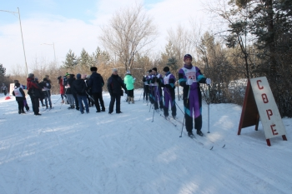

**Жұлдызай учит побеждать!**

Фестиваль-конкурс для детей с особыми образовательными потребностями «Жұлдызай» проводится в Казахстане ежегодно с 2005 года Корпоративным Фондом «BI- Жұлдызай» при поддержке Министерства образования и науки РК, и региональных акиматов. Фестиваль является ярким событием, которого с нетерпением ждут дети во всех регионах страны, и объединяет более 10000 участников. Уникальный творческий конкурс раскрывает необыкновенные способности и дает возможность поверить в свои силы и найти свой путь в жизни множеству «особенных» детей.

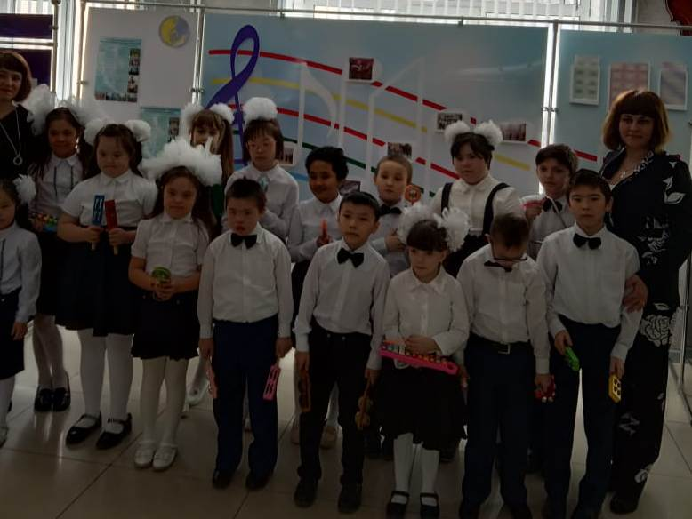В 2019 году, Фонд, учитывая накопленный опыт и интерес к единственному в стране инклюзивному детскому проекту, хорошо известного в странах СНГ и дальнего зарубежья, инициирует проведение фестиваля «Жұлдызай» в международном формате. Участие детей из разных стран будет способствовать налаживанию культурных связей, обмену опытом и продвижению Казахстана на международной арене.

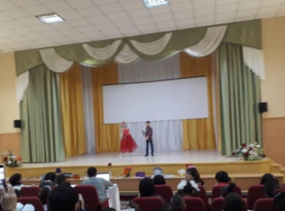26 февраля состоялся первый этап фестиваля – областной отборочный. Наша школа представила на суд жюри конкурсные работы в 5 номинациях:

1. Вокал: песня «Барышня и хулиган» в исполнении дуэта учащихся 4 «А» класса Магзумова Мираса и Рейтаровой Кристины;
2. 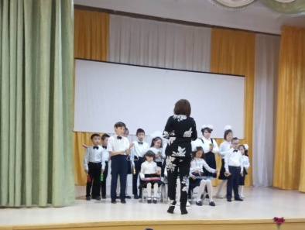 Хореография: танцевальная постановка «Месяц-дружок» в исполнении девочек 3-9 классов;
3. Инструментальное исполнение: шумовой оркестр из 15 учащихся 2-6 классов с произведением Д. Шостакова «Вальс-шутка»;
4. 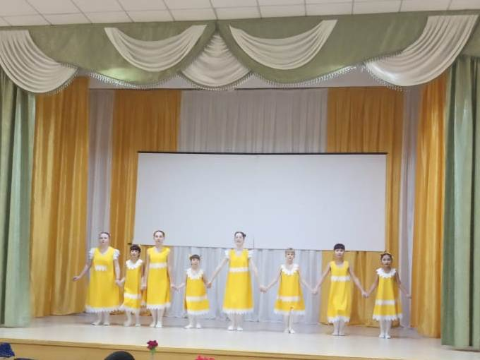Декоративно-прикладное искусство: «Панно для кухни» из природного материала (Аронов М. 8 «А» класс), «Ваза для цветов» из природного и бросового материала (Рязанов В. 8 «А» класс), «Осеннее деревце» из природного материала (Джамбулов А. 8 «А» класс) и «Декоративная ваза» из бросового материала (Никлина Т. 8 «А» класс);
5. Изобразительное искусство: «Фантазия» (Каспер Н. 4 «А» класс).

С нетерпением ждут результатов отборочного тура не только наши участники, их руководители, но и вся школа в целом. Ребята, мы в вас верим! Вы лучшие!

**Мы выбираем жизнь!**

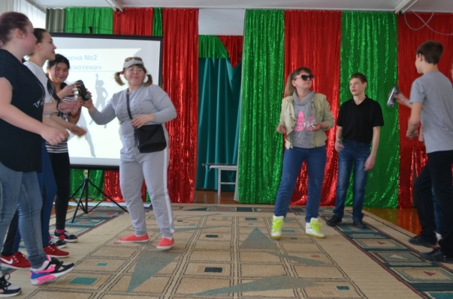По данным различных исследований, лишь около 10% молодежи имеют уровень физического состояния и здоровья, близкий к норме, около 40% детей страдают хроническими заболеваниями. В большинстве случаев это связанно с ранним пристрастием к вредным привычкам, с отсутствием привития норм и правил здорового образа жизни. Оценивая эту статистику, мы из года в год расширяем спектр работы по профилактике вредных привычек. Обычные информационные классные часы и лекции приглашаемых специалистов из наркодиспансера, по данным наших школьных опросов, оказываются не всегда эффективными.

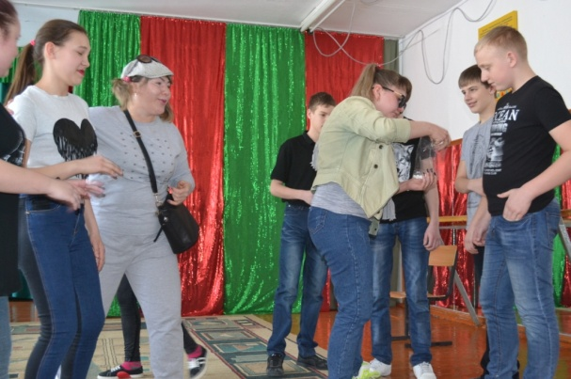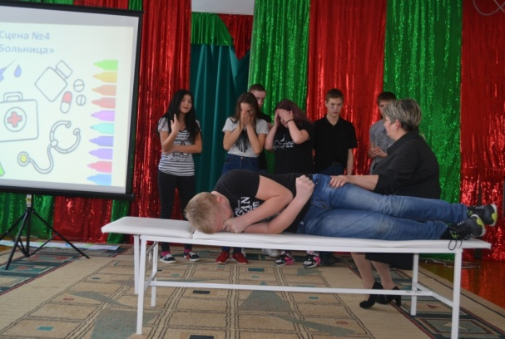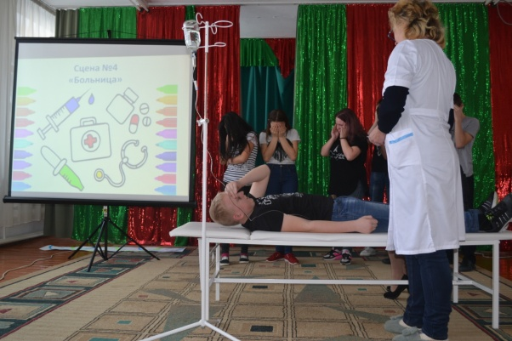Мы долго думали, как же привлечь внимание ребят к этой проблеме? Как разжечь в них желание вести здоровый образ жизни? Как донести до их сознания, что вредные привычки несут реальную угрозу их здоровью? Думали, думали и решили запустить проект социального театра. И вот 7 февраля состоялось наше первое представление под названием «Я выбираю жизнь!». Через театрализованную постановку актеры попытались донести до собравшихся зрителей пугающую историю с хорошим концом: школьники впервые пробуют «увеселительные вещества» на дискотеке, постепенно втягиваются… их жизнь кардинально меняется… один из ребят попадает в больницу в тяжелом состоянии с передозировкой… Только в этот момент молодой человек понимает ценность здоровья и жизни в целом… Лёжа на больничной койке он обещает себе и отчаявшимся родителям, что никогда больше не будет употреблять наркотические вещества, если судьба подарит ему второй шанс…

Эта история в комплексе с актерским мастерством участников постановки будто «разбудила» зрителей, каждый хотел высказаться, выразить свое мнение по этой проблеме, поделиться эмоциями. Слово предоставили всем желающим. Это поразительно, но выступление каждого заканчивалось фразой – я выбираю жизнь!

В заключении обсуждения данной темы ребятам раздали памятки о ЗОЖ и вредных привычках под названием «Выбор за тобой».

Руководители социального театра: Варнавина Т.А. и Наконечная С.В.

Взрослые роли исполняли: медсестра – Рыбинцева Т.С., воспитатели – Наконечная К.А., Каримова Н.Н.

Главные герои: Попков И., Кузьминых А., Джамбулов А., Шмидт И., Басалаев Д., Постных Г., Келло А., Волынец А. (учащиеся 7 «А», 8 «А» и 9 «А» классов)

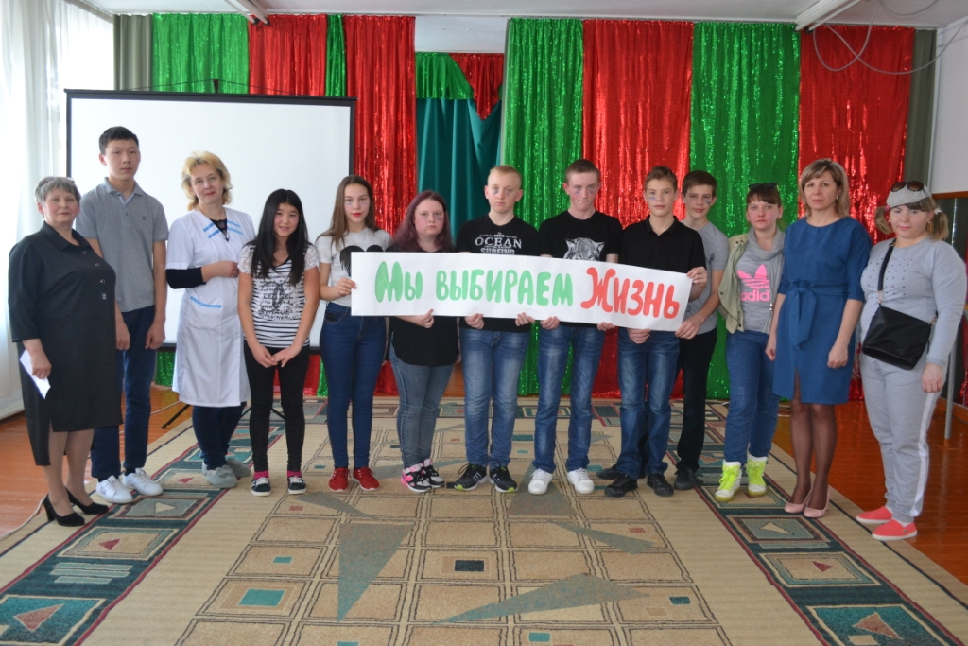

**«Афганистан болит в моей душе…»**

В нашей школьной библиотеке прошел в этом месяце тематический час «Афганистан болит в моей душе» в честь празднования 30-летия со дня вывода войск из Афганистана.

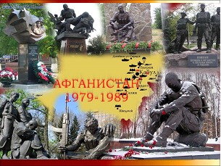Целью мероприятия было познакомить учащихся с предысторией войны в Афганистане, рассказать о ребятах-афганцах, непосредственных участниках военных действий, которые геройски выполняли свой воинский долг.

Ушла в историю афганская война. Но еще долго станут тревожить всех нас голоса погибших и живых. Десять страшных лет продолжалась война в Афганистане, когда-то это называлась «выполнением интернационального долга». Незаживающая рана-Афганистан. Для тех, кто потерял близких, для тех, чья юность оказалась опаленной войной и жарким афганским солнцем.

Библиотекарь рассказала немного о своем земляке Ержане Жамалиевече Фазылове, выполнявший свой интернациональный долг в Афганистане.

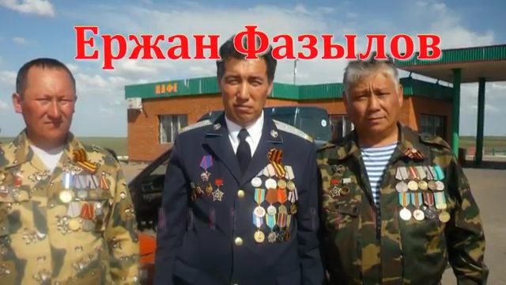 Отдельный снайперский взвод, в котором проходил службу командир отделения, гвардии сержант Фазылов, находился в составе прославленной в боях с немецко-фашисткими захватчиками 103 гвардейской воздушно-десантной орденов Красной Знамени и Кутузова IIстепени. Является преданным подразделениям легендарных 317, 350 и 357 гвардейских парашютно-десантных полков.

Ержан Фазылов, обладатель медали «За отвагу» и других боевых наград. Знают Ержана Фазылова воины-интернациолисты ВДВ на всем постсоветском пространстве и как мастера исполнения под гитару песен об Афганской войне. В его репертуаре: «Дом родной», «На чужой стороне», «Мигарек», «Как живешь, бача?» и много др.

Так же было рассказано об Афганистане, о причинах ввода войск в Афганистан.

Представлен видеофильм из исторической хроники о войне в Афганистане «Пусть Память говорит…», видеоролик на песню Ержана Фазылова «Как живешь, бача?»

- Как известно войны не заканчиваются тем долгожданным моментом, когда смолкнет оружие. Они продолжаются в душах тех, кто в них участвовал. И эта война на афганской земле - не исключение. Она долго еще будет напоминать о себе - пока живы матери, потерявшие своих кормильцев, пока болят раны воинов.

Скоро весна. И вновь уйдут в армию ребята. Пусть возвращаются они живыми и здоровыми. А мы не должны забывать тех, кто вернулся, или не вернутся уже никогда. И не дай Бог познать нам с вами весь ужас войны. Пусть все живут в мире и согласий!

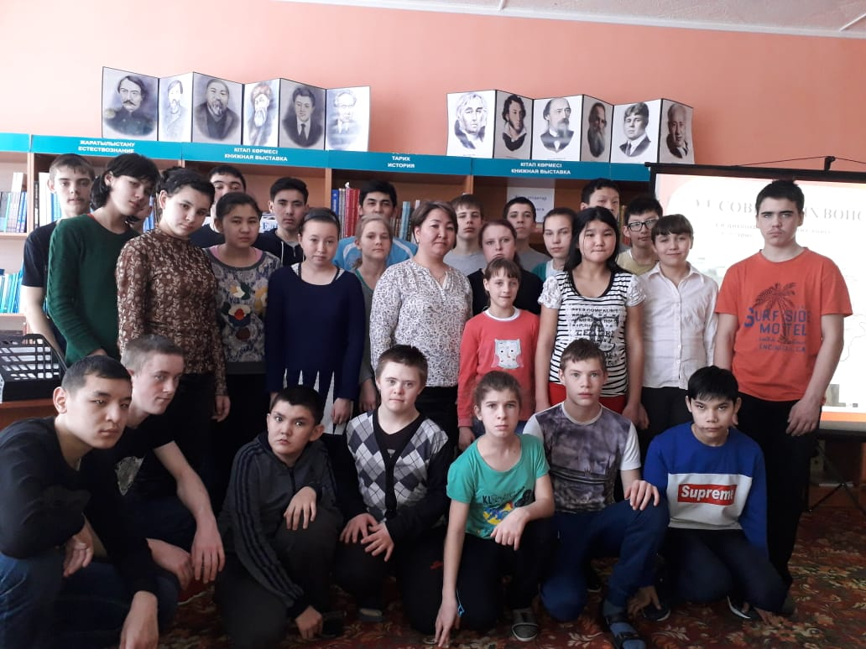

**Постановка школьного кукольного театра «Заюшкина избушка»**

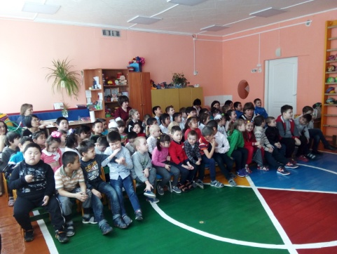

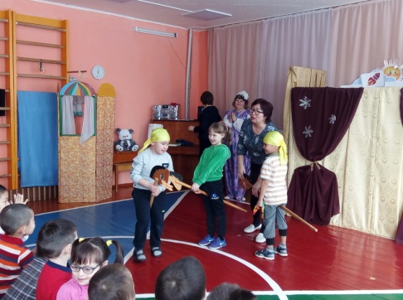27 февраля в рамках проведения декады дошкольного отделения, педагогами были организована постановка кукольного театра по мотивам сказки "Заюшкина избушка". Юные зрители - учащиеся нулевых и начальных классов, с удовольствием посмотрели представление, а затем поиграли в казахскую национальную игру "Кыз куу".

